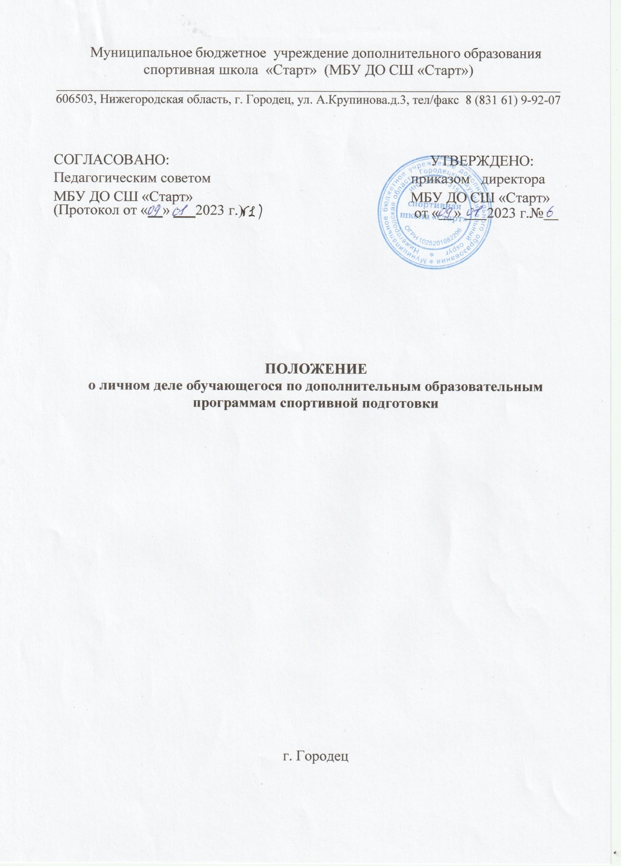

Муниципальное бюджетное учреждение дополнительного образования
спортивная школа «Старт» (МБУ ДО СШ «Старт») ________________________________________________________________________________ 606503, Нижегородская область, г. Городец, ул. А.Крупинова.д.3, тел/факс 8 (831 61) 9-92-07

СОГЛАСОВАНО:  Педагогическим советом  МБУ ДО СШ «Старт»  (Протокол от «__» ___2023 г.) | УТВЕРЖДЕНО:  приказом директора  МБУ ДО СШ «Старт»  от «__» ___2023 г.№___

ПОЛОЖЕНИЕ
о личном деле обучающегося по дополнительным образовательным программам спортивной подготовки

г. Городец

1. Общие положения
1.1.Настоящее Положение регламентирует состав и порядок ведения личных дел обучающихся по дополнительным образовательным программам спортивной подготовки в муниципальном бюджетном учреждении дополнительного образования спортивная школа «Старт» (далее – обучающиеся, Учреждение).
1.2.Личное дело ведется на каждого обучающегося.
1.3.При ведении личных дел обеспечивается соблюдение требований Федерального закона от 27 июля 2006 г. № 152-ФЗ «О персональных данных».
1.4.Изменение состава личных дел обучающихся, сформированных до вступления в силу настоящего Положения, не допускается.
1.5.Родители (законные представители) несовершеннолетних обучающихся имеют право на ознакомление с личным делом своего ребенка.

2. Формирование личного дела
2.1.Личное дело обучающегося заполняется после издания приказа Учреждения о приеме на обучение.
2.2.Личное дело обучающегося формируется инструктором-методистом.
2.3.В личное дело обучающегося вкладываются:
- заявление о приеме на обучение (с указанием: домашнего адреса, телефона, место учебы)
- копия свидетельства о рождении (паспорта);
- медицинские документы, подтверждающие отсутствие у обучающегося противопоказаний для освоения образовательной программы;
- фотографии 3х4 в количестве 2 штук;
-документ, подтверждающий наличие спортивного разряда (при наличии);
-копия СНИЛС; копия ИНН (при необходимости)
-копия приказа о приеме на обучение (копия приказа об отчислении);
-копия документа, удостоверяющего личность родителя (законного представителя) ребенка;
-копия документа, подтверждающего установление опеки или попечительства (при необходимости);
-материалы результатов индивидуального отбора (выписка из протокола приемной комиссии по индивидуальному отбору поступающих);
-документ, подтверждающий перевод из другой физкультурно-спортивной организации;
-согласия на обработку персональных данных;
-заверенный в установленном порядке перевод на русский язык всех представленных для приема на обучение документов (в случае, если документы были представлены на ином языке).

3. Ведение личного дела
3.1.Во время обучения в личное дело обучающегося вкладываются:
-документы в связи с изменением персональных данных обучающегося и (или) родителей (законных представителей);
-копия паспорта обучающегося после достижения им возраста 14 лет;
-иные документы, предусмотренные федеральными законами и иными нормативными правовыми актами Российской Федерации.
3.2.Личные дела обучающихся хранятся в кабинете № 1.4. в строго отведённом месте. Личные дела одной группы находятся вместе в одной папке и должны быть разложены в алфавитном порядке.
В папке личных дел группы находится список занимающихся в алфавитном порядке.

№ п/п | Фамилия, имя, отчество обучающегося | Номер личного дела | Отметка  о приеме  (дата и номер приказа) | Отметка  об отчислении  в порядке перевода (дата  и номер приказа)
При изменении состава группы список обучающихся обновляется.
3.3.Ответственность за хранение личных дел обучающихся возлагается на инструктора - методиста.
3.4.Педагогические работники, в случае необходимости, имеют право знакомиться с личным делом обучающегося без выноса его из учреждения.
3.5.При приеме на обучение в течение учебного года делается отметка о приеме лица на обучение, указываются дата и номер приказа. При отчислении обучающегося делается отметка об отчислении, указываются дата и номер приказа.
3.6.При отчислении обучающегося личное дело на руки не выдается.
3.7.Копии документов, хранящихся в личном деле обучающегося, в соответствии с частью 4 статьи 21 Федерального закона от 27 июля 2006 г. 152-ФЗ «О персональных данных», уничтожаются в течение 30 календарных дней с даты прекращения образовательных отношений. Об уничтожении составляется соответствующий акт.

4. Заключительные положения
4.1.Законченные делопроизводством личные дела обучающихся формируются
в соответствии с Инструкцией по делопроизводству, утвержденной приказом учреждения, сдаются в архив учреждения и хранятся 3 года.
4.2.При ликвидации учреждения личные дела обучающихся передаются его правопреемнику. В случае отсутствия правопреемника личные дела обучающихся передаются на хранение Учредителю.
4.3.За неисполнение или ненадлежащие исполнение обязанностей, установленных настоящим Положением, работники учреждения несут ответственность:
-дисциплинарную – в соответствии с Трудовым кодексом Российской Федерации;
-иную ответственность, предусмотренную законодательством Российской Федерации.

_______

